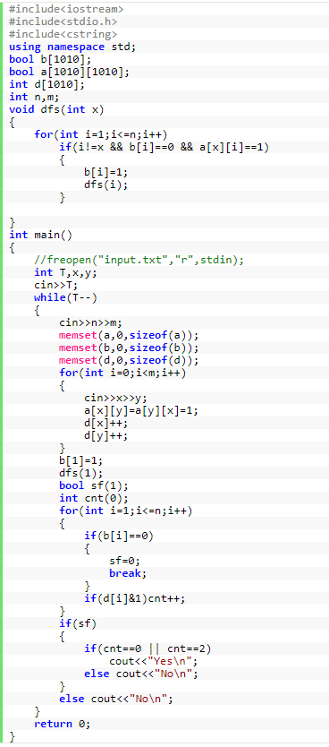

搜索判断图是否联通

是否只有0或2个点度为奇数

并查集判断是否连通（最后只有一个点是父节点就是连通的）

#include<iostream>

#include<stdio.h>

#include<cstring>

using namespace std;

int fa[100010];

int d[100010];

int find(int x)

{

if(fa[x]==x)return x;

else return fa[x]=find(fa[x]);

}

int main()

{

// freopen("input.txt","r",stdin);

int T,n,m,x,y;

cin>>T;

while(T--)

{

cin>>n>>m;

for(int i=1;i<=n;i++)

fa[i]=i;

memset(d,0,sizeof(d));

for(int i=0;i<m;i++)

{

cin>>x>>y;

d[x]++;

d[y]++;

if(find(x)!=find(y))

fa[x]=y;

}

int ji(0);

for(int i=1;i<=n;i++)

if(fa[i]==i)

{

ji++;

}

if(ji>1)cout<<"No\n";

else

{

int cnt=0;

for(int i=1;i<=n;i++)

if(d[i]&1)

cnt++;

if(cnt==0 ||cnt==2)

cout<<"Yes\n";

else cout<<"No\n";

}

}

return 0;

}